
2026–2030 жылдарға арналған Багратион ауылдық округі, Ұлан ауданы, Шығыс Қазақстан облысы бойынша жайылымдарды басқару және пайдалану жоспарын бекіту туралы
Шығыс Қазақстан облысы Ұлан ауданы мәслихатының 2026 жылғы 30 маусымдағы № 310 шешімі
Қазақстан Республикасының "Қазақстан Республикасындағы жергілікті мемлекеттік басқару және өзін-өзі басқару туралы" Заңының 1-бабы 6-тармағының 15) тармақшасына және Қазақстан Республикасының "Жайылымдар туралы" Заңының 8-бабына сәйкес Улан аудандық мәслихаты ШЕШІМ ҚАБЫЛДАДЫ:
1. 2026–2030 жылдарға арналған Ұлан ауданы Багратион ауылдық округі бойынша жайылымдарды басқару және пайдалану жоспарын бекіту.
2. Аталған шешім алғашқы ресми жарияланған күннен бастап он күн өткеннен кейін күшіне енеді.
Ұлан аудандық мәслихатының төрағасы | Г. Калиева
Бекітілген
Ұлан аудандық мәслихатының
2026 жылғы "30" маусым
№ 310 шешімімен
2026–2030 жылдарға арналған Ұлан ауданы Багратионов ауылдық округі бойынша жайылымдарды басқару және оларды пайдалану жоспары
2026–2030 жылдарға арналған Ұлан ауданы Багратионов ауылдық округі бойынша жайылымдарды басқару және оларды пайдалану жоспары Қазақстан Республикасының "Жергілікті мемлекеттік басқару және өзін-өзі басқару туралы" Заңына, Қазақстан Республикасының "Жайылымдар туралы" Заңына, Қазақстан Республикасы Премьер-Министрінің орынбасары – Қазақстан Республикасы Ауыл шаруашылығы министрінің 2017 жылғы 24 сәуірдегі № 173 бұйрығымен бекітілген "Жайылымдарды ұтымды пайдалану қағидаларына" (нормативтік құқықтық актілерді мемлекеттік тіркеу тізілімінде № 15090 болып тіркелген), Қазақстан Республикасы Ауыл шаруашылығы министрінің 2015 жылғы 14 сәуірдегі № 3-3/332 бұйрығымен бекітілген "Жайылымдардың жалпы алаңына түсетін шекті рұқсат етілетін жүктеме нормаларына" (нормативтік құқықтық актілерді мемлекеттік тіркеу тізілімінде № 11064 болып тіркелген), сондай-ақ Қазақстан Республикасы Ауыл шаруашылығы министрінің 2024 жылғы 29 шілдедегі № 263 бұйрығымен бекітілген "Жайылымдарды басқару және оларды пайдалану үлгілік жоспарына" (Қазақстан Республикасының Әділет министрлігінде 2024 жылғы 29 шілдеде № 34831 болып тіркелген) сәйкес әзірленген.
Жоспар мыналарды қамтиды:
1) Багратионов ауылдық округі аумағындағы жер санаттары бөлінісінде жайылымдардың орналасу сызбасы (карта), жер учаскелерінің құқық белгілейтін және сәйкестендіру құжаттары негізінде олардың меншік иелері мен жер пайдаланушылары туралы мәліметтер;
2) жеке қосалқы шаруашылықтағы ауыл шаруашылығы жануарларын жаю қажеттіліктеріне арналған, оның ішінде қоғамдық жайылымдарды қоса алғанда, жайылымдардың сызбасы (картасы);
3) жайылым айналымының ұсынылатын схемалары көрсетілген сызба (карта);
4) ауыл шаруашылығы жануарларын айдап өту сервитуттары, мал айдау трассалары және мал қорымдары (биометриялық шұңқырлар) көрсетілген сызба (карта);
5) жайылым пайдаланушыларға жер пайдалануға берілуі мүмкін жайылымдар көрсетілген сызба (карта);
6) жеке қосалқы шаруашылықтағы ауыл шаруашылығы жануарларын жаю бойынша халықтың қажеттіліктерін қанағаттандыру мақсатында резервке алынуға жататын жайылымдар көрсетілген сызба (карта);
7) су көздеріне (көлдер, өзендер, тоғандар, қазылған немесе суландыру арналары, құбырлы немесе шахталық құдықтар) қолжетімділік сызбасы, су тұтыну нормасына сәйкес әзірленген;
8) тиісті әкімшілік-аумақтық бірлікте жайылымдарды ұтымды пайдалану үшін қажетті талаптар.
Жоспар жер балансының деректері мен Мемлекеттік жер кадастрының ақпараттық жүйесі мәліметтері, жайылымдардың геоботаникалық тексеру нәтижелері, ветеринариялық-санитариялық объектілер туралы ақпарат, жайылым пайдаланушылар – жеке және (немесе) заңды тұлғалар болып табылатын меншік иелері көрсетілген ауыл шаруашылығы жануарларының саны жөніндегі деректер, сондай-ақ ауыл шаруашылығы жануарларының түрлері мен жыныстық-жас ерекшелік топтары бойынша қалыптастырылған табындар, отарлар мен үйірлер саны туралы мәліметтер, маусымдық жайылымдарға мал басын қалыптастыру жөніндегі ақпарат, мәдени және аридті жайылымдарда мал жаю ерекшеліктері, мал айдау сервитуттары туралы деректер және мемлекеттік органдар, жеке және (немесе) заңды тұлғалар ұсынған өзге де мәліметтер негізінде әзірленді және қабылданды.
Багратионов ауылдық округі Ұлан ауданының солтүстік-батыс бөлігінде, таулы-дала, құрғақ дала аймағында орналасқан. Таулы-дала аймағы таулы-шалғынды-дала, тау етегіндегі қоңыржай ылғалды дала және қоңыржай құрғақ дала сияқты белдеулерге бөлінеді.Климат қоңыржай-қуаң, қоңыржай ыстық, жылдық орташа жауын-шашын мөлшері 360–390 мм. Ауа температурасының ең төменгі көрсеткіші –45°С, ең жоғарғысы +40°С. Орташа жылдық температура +10°С. Салыстырмалы ылғалдылық 68 %. Негізінен оңтүстік-шығыс және солтүстік-батыс бағыттағы желдер басым, олардың орташа жылдық жылдамдығы 2,7 м/с құрайды.
Топырақтары қара-қоңыр, таулы оңтүстік қара топырақтар, кәдімгі қара топырақтар, оңтүстік қара топырақтар, шайылған таулы қара топырақтар және кәдімгі қара топырақтардан тұрады.
Өсімдік жамылғысы: боз-өлеңді-жусанды, боз-өлеңді-алуаншөпті, алуаншөпті-дәнді, жұмсақ сабақты және бұталы-бөденелі-дәнді алуаншөпті өсімдіктерден тұрады.
Тұрақты қар жамылғысы қараша айының ортасында қалыптасып, сәуір айының бірінші онкүндігінде ериді. Аязсыз кезеңнің ұзақтығы 130–150 күн.
Гидрографиясы Ертіс өзенінің алабына жатады. Ең ірі өзендері – Қызылсу, Қарасу, Курпа және басқа да көптеген өзендер мен бұлақтар.
Әкімшілік орталығы – Привольное ауылы, аудан орталығы Қасым Қайсенов кентінен солтүстік-батысқа қарай 70,0 км қашықтықта орналасқан.
Багратионов ауылдық округінің жалпы аумағы 51 323,1 гектарды құрайды, оның ішінде: егістік жерлер – 19 604,2 гектар, жайылымдар – 20 468,6 гектар, шабындықтар – 1 963,2 гектар.
Жер санаттары бойынша бөлінуі:
ауыл шаруашылығы мақсатындағы жерлер – 41 818 гектар;
елді мекен жерлері – 4 568 гектар;
өнеркәсіп, көлік, байланыс, ғарыштық қызмет, қорғаныс, ұлттық қауіпсіздік және басқа да ауыл шаруашылыққа жатпайтын мақсаттағы жерлер – 136,3 гектар;
босалқы жерлер – 4 801 гектар.
1-қосымша
2026–2030 жылдарға арналған
Ұлан
ауданы Багратионов ауылдық
округі
бойынша жайылымдарды
басқару
және оларды пайдалану
жоспарына
Багратионов ауылдық округінің жер балансының деректері және мемлекеттік жер кадастрының ақпараттық жүйесінің мәліметтері 1–5-кестелерде көрсетілген.
1-кесте. Ұлан ауданы Багратионов ауылдық округіндегі жайылымдардың жер санаттары бойынша бөлінуі, мың гектар
Ауылдық округ атауы | Әкімшілік-аумақтық объектілер классификаторы коды | Жер санаттары |  |  |  |  |  |  | Барлық жерлер
Ауылдық округ атауы | Әкімшілік-аумақтық объектілер классификаторы коды | ауыл шаруашылығы мақсатындағы | елді мекендер | өнеркәсіп, көлік, байланыс және ауыл шаруашылығына жатпайтын өзге де мақсаттағы | ерекше қорғалатын табиғи аумақтар | орман қоры | су қоры | босалқы жерлер | Барлық жерлер
1 | 2 | 3 | 4 | 5 | 6 | 7 | 8 | 9 | 10
Багратионов ауылдық округі | 636243000 | 41,818 | 4,568 | 0,136 |  |  |  | 4,801 | 51,323
Барлығы
2-кесте. Елді мекендегі жайылымдардың бөлінуі, мың гектар
№ р/н | Ауылдық округ атауы | Әкімшілік-аумақтық объектілер классификаторы коды | Елді мекеннің атауы | Жайылымдардың жалпы алаңы, мың гектар | Жайылымдардың алаңы және түрлері
 |  |  |  |  | халықтың жеке қосалқы шаруашылығындағы ауыл шаруашылығы жануарларын жаю қажеттіліктерін қамтамасыз етуге арналған жайылымдар, мың гектар | қоғамдық жайылымдар, мың гектар | қашық жайылымдар, мың гектар | маусымдық жайылымдар, мың гектар | аридті жайылымдар, мың гектар | мәдени жайылымдар, мың гектар
1 | 2 | 3 | 4 | 5 | 6 | 7 | 8 | 9 | 10 | 11
1 | Багратионов ауылдық округі | 636243100 | Привольное а. | 2,816 |  | 2,816
2 | Багратионов ауылдық округі | 636243200 | Митрофановка а. | 1,220 |  | 1,220
Барлығы |  |  |  | 4,036 |  | 4,036
3-кесте. Жер учаскесіне арналған құқықтық және сәйкестендіру құжаттарына сәйкес жер иелері мен жер пайдаланушылары туралы мәліметтер
№ р/н | Меншік иелерінің, жер пайдаланушылардың атауы | Бизнес-сәйкестендіру нөмірі / жеке сәйкестендіру нөмірі | Жер учаскесінің кадастрлық нөмірі | Жайылымдар алаңы, мың гектар
1 | ТОО "КХ Багратион ВГ" | 41140005142 | 05-079-041-055, -106, -049, -059, -105, -107 | 11,676
2 | ТОО "Багратион вав" | 141240020130 | 05-079-041-028, -078, -110, -031, -038, -036, -033, -018, -037 | 2,706
3 | ТОО "Кабаклан" | 160140025189 | 05-079-041-101, -102 | 2,014
4 | Козинец А.Г. | 340512300589 | 05-079-041-080, -034 | 0,061
5 | Швец М.П. | 360724300971 | 05-079-041-009, -043, -007 | 0,149
6 | Кундыбаев М. | 390501300924 | 05-079-041-067, -005, -068, -066, -046 | 0,325
7 | Воропай В.Г. | 421005300047 | 05-079-041-014, -011, -084, 085, -016, -015, -012, -017 | 1,210
8 | Жадринов К., Тусиев А. И. | 430723300456 | 05-079-041-088 | 0,014
9 | Захарченко Л.С. | 510610301912 | 05-079-041-089, -063 | 0,177
10 | Полеваев Г.А. | 580223303723 | 05-079-041-064 | 0,121
11 | Сулейменов Е.А., Сулейменова Г. Ш. | 620815303202 | 05-079-041-006 | 0,015
12 | Воропай А.В. | 661226300444 | 05079041025, -027, -029, -035, -032 | 0,514
13 | Карсултанов Ж.К. | 740101311533 | 05-079-041-112, -100 | 0,351
14 | Кизатов Т.О. | 740508301698 | 05-079-041-030 | 0,092
Барлығы: |  |  |  | 19,426
4-кесте. Жайылымдардың бөлінуі
№ р/н | Ауылдық округ атауы | Әкімшілік-аумақтық объектілер классификаторы коды | Елді мекеннің атауы | Ауыл шаруашылығы жануарлары үшін қажетті жайылым алаңы, мың гектар |  |  |  | Қоғамдық жайылымдар алаңы, мың гектар | Қашық (маусымдық) жайылымдар алаңы, мың гектар
 |  |  |  | Ірі қара мал | Ұсақ мүйізді мал | Жылқы малы | Түйе малы | Қоғамдық жайылымдар алаңы, мың гектар | Қашық (маусымдық) жайылымдар алаңы, мың гектар
1 | 2 | 3 | 4 | 5 | 6 | 7 | 8 | 9 | 10
1 | Багратионов ауылдық округі | 636243100 | Привольное а. | 4,887 | 2,459 | 4,093 | - | 3,807 | -
2 | Багратионов ауылдық округі | 636243200 | Митрофановка а.
Багратионов ауылдық округі бойынша барлығы тіркелген: 1 086 бас ірі қара мал, оның ішінде 535 сауынды сиыр, 2 732 бас ұсақ мал және 758 бас жылқы (5-кесте).
5-кесте. Ауылдық округ бойынша мал басының жалпы саны.
 | қолда бар мал басы
 | ІҚМ |  | ҰММ | Жылқы малы
 | барлығы | оның ішінде сауын сиырлар | ҰММ | Жылқы малы
Багратионов ауылдық округі бойынша барлығы, оның ішінде: | 3512 | 1576 | 3535 | 1284
халық саны | 1086 | 535 | 2732 | 758
ШҚ және ЖШС | 2426 | 1041 | 803 | 526
Округ бойынша жайылымға қажеттілік Қазақстан Республикасы Ауыл шаруашылығы министрінің 2015 жылғы 14 сәуірдегі № 3-3/332 бұйрығымен бекітілген "Жайылымдардың жалпы алаңына түсетін шекті рұқсат етілетін жүктеме нормаларына" сәйкес есептелді. Есептеулер округ орналасқан табиғи аймақ пен жайылым түрін ескере отырып, қолда бар мал басына негізделген. Жүктеме нормалары: ірі қара малға – 4,5 га/бас, ұсақ малға – 0,9 га/бас, жылқыға – 5,4 га/бас.
Қазақстан Республикасының "Жайылымдар туралы" Заңының 15-бабына сәйкес, Багратионов ауылдық округінің жергілікті халқының қажеттіліктерін қамтамасыз ету мақсатында ауыл шаруашылығы жануарларының аналық (сауын) басын ұстауға арналған жайылымға қажеттілік 2 408 гектарды құрайды (6-кесте). Елді мекендегі қолда бар жайылым жерлері 3 807 гектар болғандықтан, жайылым тапшылығы жоқ.
6-кесте. Сауын сиырлар үшін жайылымдарға қажеттілікті есептеу.
№ | Ауылдық округ | Жайылымдар алаңы, (га) | Сауын сиырлардың саны (бас) | 1 басқа арналған жайылым қажеттілік нормасы, (га) | жайылымдарға қажеттілік, (га) | Тапшылық, (га)
1 | Багратионов | 3807 | 535 | 4,5 | 2408 | нет
Елді мекендердің жер құрылымында ауыл шаруашылығы алқаптары 4 438 гектарды құрайды, оның ішінде халық қажеттіліктері үшін 3 807 гектар жайылым бар.
Багратионов ауылдық округінің жергілікті халқының мал басы: ірі қара мал – 1 086 бас, ұсақ мал – 2 732 бас, жылқы – 758 бас (7-кесте).
7-кесте. Жеке қосалқы шаруашылықтағы мал үшін жайылымдарға қажеттілікті есептеу.

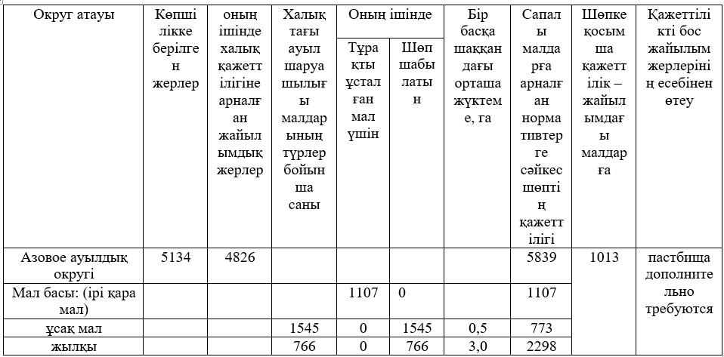

Округ бойынша халыққа тиесілі мал басын жаюға арналған жайылым қажеттілігін есептегенде қосымша жайылымдар қажет екені анықталды, яғни жайылым тапшылығы бар.
Округтің ауыл шаруашылығы мақсатындағы жерлерінде 41 818 гектар жайылым есепке алынған, бұл жерлердің басым бөлігі жеке тұлғалар мен мемлекеттік емес заңды тұлғалардың пайдалануында және меншігінде.
Округтегі ауыл шаруашылығы құрылымдарындағы (ЖШС, шаруашылық және фермерлік қожалықтар) мал басы: ірі қара мал – 2 426 бас, ұсақ мал – 803 бас, жылқы – 526 бас (8-кесте).
8-кесте. Ауыл шаруашылығы құрылымдары үшін жайылымдарға қажеттілікті есептеу.

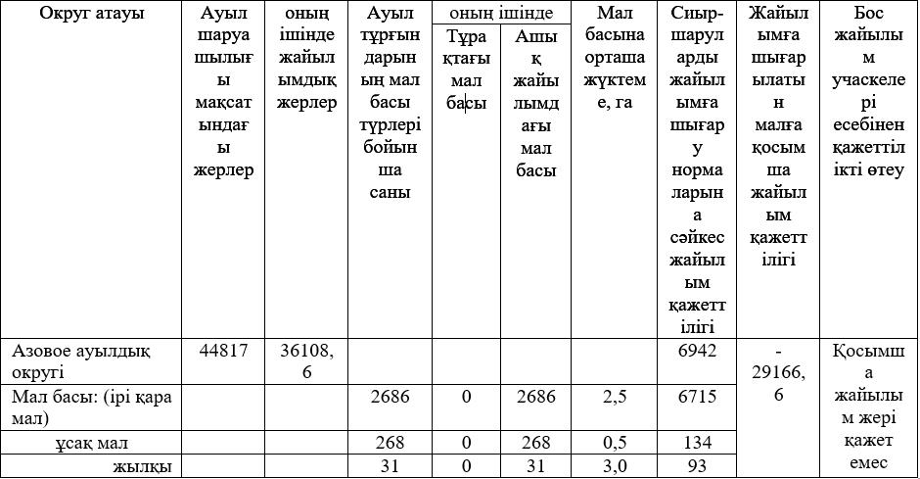

Округтегі ауыл шаруашылығы құрылымдарындағы мал басын жаюға арналған жайылым қажеттілігін есептегенде қосымша жайылымдар қажет емес, яғни тапшылық жоқ.
Мал жаюға қажет жер ауданы – 25,919 мың гектар. Халыққа тиесілі 1 086 бас ірі қара мал, 2 732 бас ұсақ мал және 758 бас жылқы қоғамдық жайылымдарда, ауданы 3,807 мың гектар жерде жаюда. Ал ауыл шаруашылығы құрылымдарына пайдалануға берілген жайылымдарда 2 426 бас ірі қара мал, 803 бас ұсақ мал және 526 бас жылқы жаюда, ауданы 19,426 мың гектар.
9-кесте. Қажетті қосымша жайылымдар.
№ р/н | Босалқы жерлер есебінен талап етілетін қосымша жайылымдар, мың гектар | Қосымша берілетін жайылымдар
№ р/н |  | Жайылым пайдаланушыларға жер пайдалануға берілуі мүмкін жайылымдар, мың гектар | Халықтың жеке қосалқы шаруашылығындағы ауыл шаруашылығы жануарларын жаю қажеттіліктерін қанағаттандыру мақсатында резервке алынуға жататын жайылымдар, мың гектар
1 | 2 | 3 | 4
1 | 7,632 | - | 7,632
2-қосымша
2026–2030 жылдарға арналған
Ұлан
ауданы Багратион ауылдық
округі
бойынша жайылымдарды
басқару және
оларды пайдалану жоспарына
Жайылымдардың геоботаникалық зерттеу деректері
зерттеу күні, аңыз (легенда) бойынша және табиғи жем-шөптік алқаптар жіктемесіне сәйкес шифрлар | контурлар мен сипаттамалар нөмірлері (жақша ішінде) | жер бедері мен топырақ жағдайларына сәйкестігі көрсетілген табиғи жем-шөптік алқаптардың типтері (әртүрлілігі, модификациялары) атауы. Басқа алқаптар мен жерлердің атауы | Алқап түрі | контурдағы үлесі, пайызбен көрсетілген | алаңы, мың гектар | Қазіргі заманғы қолданыс | Жалпы өнімділік, гектарына центнер (зерттеу жылы)
1 | 2 | 3 | 4 | 5 | 6 | 7 | 8
13А  М-2а | 1 | Ұсақ шоқылы жер бедері. бетегелі-жусанды-әртүрлі шөпті өсімдіктер, аз қуатты қара-қоңыр саздақ топырақтарда | жайылым | 60 | 434 | жеке малды жаю | 10,6  9,6
11  М-2б | 2 | Ұсақ шоқылы жер бедері. бетегелі-өлеңшөпті-жусанды, әртүрлі шөпті өсімдіктер, оңтүстік қара топырақтарда, толық дамымаған саздақ топырақтарда | жайылым | 50 | 239 | жеке малды жаю | 11,2
4Да  М-2б | 39 | Ұсақ шоқылы жер бедері. тырсалы-жусанды-бетегелі өсімдіктер, аз дамыған қара-қоңыр саздақ топырақтарда | жайылым | 60 | 168 | жеке малды жаю | 5,5
2Аб  М-2а | 40 | Шоқылараралық жазық. австриялық жусан-острецті өсімдіктер, аз қуатты қара-қоңыр саздақ топырақтарда | жайылым | 100 | 176 | жеке малды жаю
20а  М-5а | 41 | Ұсақ шоқылы жазық. австриялық жусан-бетегелі өсімдіктер, шалғынды қара-қоңыр аз қуатты саздақ топырақтарда | жайылым | 60 | 142 | жеке малды жаю
1  М-2б | 42 | Төбелі жазық. бозды-бетегелі-әртүрлі шөпті өсімдіктер, толық дамымаған қара-қоңыр саздақ топырақтарда | жайылым | 60 | 175 | жеке малды жаю | 4,5
3  М-2б | 43 | Ұсақ шоқылы жер бедері. бозды-бетегелі-әртүрлі шөпті-спиреяли өсімдіктер, аз дамыған қара-қоңыр саздақ топырақтарда | жайылым | 50 | 214 | жеке малды жаю | 4,7
9*Аа  М-2б | 44 | Ұсақ шоқылы жер бедері. бозды-бетегелі-әртүрлі шөпті-спиреяли өсімдіктер, аз дамыған қара-қоңыр саздақ топырақтарда | жайылым | 60 | 199 | жеке малды жаю | 5,5
1  М-2б | 54 | Ұсақ шоқылы жер бедері. бозды-бетегелі-әртүрлі шөпті өсімдіктер, толық дамымаған қара-қоңыр саздақ топырақтарда | жайылым | 60 | 166 | жеке малды жаю | 4,5
2Аб  М-2а | 67 | Ұсақ шоқылы жазық. австриялық жусан-острецті өсімдіктер, аз қуатты қара-қоңыр саздақ топырақтарда | жайылым | 100 | 128 | жеке малды жаю
Кестенің жалғасы
Орташа жылдағы жеуге жарамды өсімдіктердің өнімділігі: гектарына құрғақ масса центнері, гектарына жем бірліктері центнері, гектарына сіңімді протеин килограмы |  |  |  |  |  | контур бойынша есептік өнімділік: гектарына құрғақ масса центнері (алымы), гектарына жем бірліктері центнері (бөлімі) | контур бойынша жем-шөп қоры: гектарына құрғақ масса центнері (алымы), гектарына жем бірліктері центнері (бөлімі) | мәдени-техникалық жағдайы, дәрілік өсімдіктердің болуы | Пайдалану бойынша ұсыныстар, мал түрі. Жақсарту бойынша ұсынылатын іс-шаралар.
маусымдар бойынша жайылымдық жем-шөп
шабындық | шабылатын жайылымдар | көктем | жаз | күз | қыс
9 | 10 | 11 | 12 | 13 | 14 | 15 | 16 | 17 | 18
 |  | 4,2  2,7  40,1 | 6,2  3,7  35,3 | 5,3  2,6  18,1 | 4,0  1,5  9,7 | 6,2  3,7 |  | таза | көктемгі-жазғы-күзгі жайылымдар, барлық мал түрлері үшін
 |  | 3,6  2,4  31,4 | 5,2  3,0  24,4 | 5,6  3,0  18,3 | 3,0  1,1  8,8 | 5,6  3,0 |  | таза | көктемгі-жазғы-күзгі жайылымдар, барлық мал түрлері үшін
 |  | 2,4  1,6  21,3 | 3,3  1,9  15,9 | 4,2  2,2  13,8 | 3,3  1,3  8,9 | 4,2  2,2 |  | күшті тырсаланған, орташа тапталған | көктемгі-жазғы-күзгі жайылымдар, барлық мал түрлері үшін
 |  | 1,8  1,2  20,8 | 2,3  1,2  12,1 | 3,6  1,9  13,8 | 2,9  1,1  9,4 | 3,6  1,9 |  | күшті тапталған | көктемгі-жазғы-күзгі жайылымдар, барлық мал түрлері үшін
 |  | 7,0  4,5  63,1 | 9,6  5,3  47,3 | 6,9  3,1  18,7 | 7,3  2,8  15,7 | 9,6  5,3 |  | орташа тырсаланған | көктемгі-жазғы-күзгі жайылымдар, барлық мал түрлері үшін
 |  | 7,2  4,7  61,7 | 9,9  5,8  46,5 | 7,3  3,6  21,4 | 5,1  1,9  9,7 | 9,9  5,8 |  | орташа тырсаланған | көктемгі-жазғы-күзгі жайылымдар, барлық мал түрлері үшін, кейде шабындық
 |  | 7,6  4,8  64,9 | 10,6  5,8  53,9 | 7,6  3,6  21,9 | 6,2  2,0  10,8 | 10,6  5,8 |  | күшті тырсаланған | көктемгі-жазғы-күзгі жайылымдар, барлық мал түрлері үшін
 |  | 3,3  2,1  25,7 | 4,6  2,4  19,8 | 4,2  2,0  12,0 | 3,3  1,1  7,4 | 4,6  2,4 |  | орташа тапталған | көктемгі-жазғы-күзгі жайылымдар, барлық мал түрлері үшін
 |  | 7,5  4,7  61,7 | 9,9  5,8  46,5 | 7,3  3,6  21,4 | 5,1  1,9  9,7 | 9,9  5,8 |  | орташа тырсаланған | көктемгі-жазғы-күзгі жайылымдар, барлық мал түрлері үшін
 |  | 1,8  1,2  20,8 | 2,3  1,2  12,1 | 3,6  1,9  13,8 | 2,9  1,1  9,4 | 3,6  1,9 |  | орташа тапталған | көктемгі-жазғы-күзгі жайылымдар, барлық мал түрлері үшін
3-қосымша
2026–2030 жылдарға арналған
Ұлан ауданы
Багратион ауылдық округі
бойынша
жайылымдарды басқару және
оларды
пайдалану жоспарына
Ауыл шаруашылығы жануарларын айдап өтуге арналған жайылымдық инфрақұрылым объектілері және сервитуттар туралы мәліметтер.
№ р/н | Жайылымдық инфрақұрылым объектілері | Қолданыстағы жайылымдық инфрақұрылым объектілерінің саны, дана | Құрылыс салуды (қайта жаңартуды) талап ететін жайылымдық инфрақұрылым объектілерінің саны, дана | Ұзындығы, километр | Алаңы, мың шаршы метр
1 | 2 | 3 | 4 | 5 | 6
1. | Сумен жабдықтау құрылыстары (құдықтар, құбырлы және шахталы құдықтар, қазба жұмыстары)
2. | Құрылыстар, көпірлер, жолдар
3. | Мал айдау жолдары, мал тоқтайтын орындар және суаратын орындар
4. | Қой қоралары, қоралар және қоршалған аумақтар, жайылым қоршаулары, қоршаулар (электр қоршауларын қоса алғанда), ауыл шаруашылығы жануарларын жартылай жаюға арналған қоралар
5. | Ауыл шаруашылығы жануарларын ветеринариялық өңдеуге арналған қора-жайлар
6. | Электр және жылу энергиясымен қамтамасыз етуге арналған құрылыстар мен объектілер, сондай-ақ жаңартылатын және баламалы энергия көздерін пайдалану объектілері
7. | Сумен жабдықтау құрылыстары және тіршілікті қамтамасыз етудің басқа да түрлері, қызметкерлерді маусымдық орналастыруға арналған құрылыстар және жайылымдарды күтіп ұстау мен пайдалану үшін қажетті басқа да мүлік
4-қосымша
2026–2030 жылдарға арналған
Ұлан ауданы
Багратионов ауылдық округі
бойынша
жайылымдарды басқару және
оларды
пайдалану жоспарына
1-кесте. Мал басының саны туралы деректер, олардың иелерін көрсетеді
№ р/н | Әкімшілік-аумақтық объектілер жіктеуіші бойынша кенттің, ауылдың, ауылдық округтің коды | Кенттің, ауылдың, ауылдық округтің атауы | Меншік иесінің түрі | Меншік иесінің бизнес-сәйкестендіру нөмірі / жеке сәйкестендіру нөмірі | Жеке тұлғалардың тегі, аты, әкесінің аты (бар болған жағдайда) немесе заңды тұлғалардың атауы | Мал басының саны, бас
 |  |  |  |  |  | Ірі қара мал | Ұсақ мал | Жылқы малы | Түйе малы
1 | 636243100 | Привольное а. | жеке тұлға | 740502302029 | Ошурков Ю. А. | 11 |  | 1
2 | 636243100 | Привольное а. | жеке тұлға | 651019400196 | Алипова Ш.А. | 19 | 12 | 17
3 | 636243100 | Привольное а. | жеке тұлға | 680827300214 | Алипов М.А. |  |  | 3
4 | 636243100 | Привольное а. | жеке тұлға | 850910301349 | Майборода Д.В. | 18
5 | 636243100 | Привольное а. | жеке тұлға | 760804403108 | Тусиева О.Б. |  |  | 10
6 | 636243100 | Привольное а. | жеке тұлға | 591119301722 | Мазов М.К. | 3 | 57 | 2
7 | 636243100 | Привольное а. | жеке тұлға | 790323400124 | Михайленко Ю.В. | 27 | 38
8 | 636243100 | Привольное а. | жеке тұлға | 781030402030 | Манапова А.А. | 67 |  | 19
9 | 636243100 | Привольное а. | жеке тұлға | 490222400013 | Захарченко Н.Н | 12 | 12
10 | 636243100 | Привольное а. | жеке тұлға | 730624301637 | Надырканов Б.М. | 9 | 70 | 9
11 | 636243100 | Привольное а. | жеке тұлға | 751123302485 | Швец В.А. | 15 | 40 | 3
12 | 636243100 | Привольное а. | жеке тұлға | 651022302033 | Мешелов К.К. | 8 | 50 | 3
13 | 636243100 | Привольное а. | жеке тұлға | 600101418122 | Лукьяненко Н.А. |  |  | 2
14 | 636243100 | Привольное а. | жеке тұлға | 740919302630 | Белан В.Н. | 22 | 37
15 | 636243100 | Привольное а. | жеке тұлға | 670604300686 | Крахин В.Н. | 6
16 | 636243100 | Привольное а. | жеке тұлға | 930308350738 | Дубиков В.В. | 4
17 | 636243100 | Привольное а. | жеке тұлға | 660328300466 | Каргабаев Е.К. | 11 | 10 | 13
18 | 636243100 | Привольное а. | жеке тұлға | 690625300055 | Наненов Ж.Б. | 2 | 10 | 2
19 | 636243100 | Привольное а. | жеке тұлға | 830416402374 | Аскерова О.С. | 1
20 | 636243100 | Привольное а. | жеке тұлға | 590305403228 | Камзина З.П. | 16 | 30
21 | 636243100 | Привольное а. | жеке тұлға | 651103301878 | Каирконов Б.Р. |  |  | 2
22 | 636243100 | Привольное а. | жеке тұлға | 730504401767 | Апсалыкова С.Б. |  | 7 | 3
23 | 636243100 | Привольное а. | жеке тұлға | 641101403520 | Бейсембинова М.С. | 6
24 | 636243100 | Привольное а. | жеке тұлға | 921002350636 | Елтай Е.Ж. | 8 | 143 | 8
25 | 636243100 | Привольное а. | жеке тұлға | 811130301651 | Аксенов С.А. | 7 |  | 3
26 | 636243100 | Привольное а. | жеке тұлға | 700628302205 | Калиев М.К. | 21 | 38 | 10
27 | 636243100 | Привольное а. | жеке тұлға | 630205300293 | Алипов С.А. | 9 | 25 | 25
28 | 636243100 | Привольное а. | жеке тұлға | 660901300553 | Амренов К.К. | 17 | 34 | 1
29 | 636243100 | Привольное а. | жеке тұлға | 811008301291 | Тохтаров Е.Т. |  |  | 2
30 | 636243100 | Привольное а. | жеке тұлға | 801030402918 | Минак Ж.Е. | 3
31 | 636243100 | Привольное а. | жеке тұлға | 640805302302 | Жумаканов М.А. |  |  | 7
32 | 636243100 | Привольное а. | жеке тұлға | 740714400051 | Зыбко В.Ю. | 2
33 | 636243100 | Привольное а. | жеке тұлға | 710926300964 | Тунгатбаев К.Т | 12
34 | 636243100 | Привольное а. | жеке тұлға | 700604302274 | Садуакасов Б.Н. |  | 20 | 8
35 | 636243100 | Привольное а. | жеке тұлға | 760829301131 | Бейсембинов Р.С. | 9 | 25 | 1
36 | 636243100 | Привольное а. | жеке тұлға | 620102304640 | Садвокасов Б.М. |  |  | 10
37 | 636243100 | Привольное а. | жеке тұлға | 610825302178 | Шарипов М.Е. | 6 | 10
38 | 636243100 | Привольное а. | жеке тұлға | 661010301438 | Мануйлов П.А. | 15
39 | 636243100 | Привольное а. | жеке тұлға | 610905402575 | Жункенова Г.К. | 16 | 46 | 12
40 | 636243100 | Привольное а. | жеке тұлға | 650902302292 | Жакпаев Е.К. |  | 25 | 1
41 | 636243100 | Привольное а. | жеке тұлға | 760708302260 | Филиппов А.В. | 8
42 | 636243100 | Привольное а. | жеке тұлға | 740810402921 | Наненова А.Б. | 2
43 | 636243100 | Привольное а. | жеке тұлға | 621016302174 | Самсоненко Ф.А. | 6
44 | 636243100 | Привольное а. | жеке тұлға | 790701303503 | Зыбко С.В. | 4
45 | 636243100 | Привольное а. | жеке тұлға | 710713402255 | Ахметжанова А.М. | 8
46 | 636243100 | Привольное а. | жеке тұлға | 680424301905 | Скаков С.М. | 14
47 | 636243100 | Привольное а. | жеке тұлға | 611018301978 | Аргынтаев Р.Т. | 3 | 56
48 | 636243100 | Привольное а. | жеке тұлға | 650107302419 | Камзин А.Т. | 7 | 15
49 | 636243100 | Привольное а. | жеке тұлға | 620408300027 | Витвицкий Ю.И. | 7 | 15 | 3
50 | 636243100 | Привольное а. | жеке тұлға | 870801402790 | Шевченко М.В. | 6 | 9
51 | 636243100 | Привольное а. | жеке тұлға | 680801302605 | Садуакасов Т.М. | 5 | 8 | 18
52 | 636243100 | Привольное а. | жеке тұлға | 810927302550 | Филиппов М.В. | 2 | 8 | 1
53 | 636243100 | Привольное а. | жеке тұлға | 920819350972 | Мажрабаев Т.К. | 10
54 | 636243100 | Привольное а. | жеке тұлға | 700507301605 | ЖакпаевЕрбол К. | 9 | 10 | 10
55 | 636243100 | Привольное а. | жеке тұлға | 571120302386 | Ельгульдинов Е.М. |  | 15 | 3
56 | 636243100 | Привольное а. | жеке тұлға | 920514350280 | Жуманов А.Т. |  | 110 | 128
57 | 636243100 | Привольное а. | жеке тұлға | 660628400126 | Буркутбаева Ж.Ж. |  | 15 | 5
58 | 636243100 | Привольное а. | жеке тұлға | 631129301737 | Кабдулин А.М. | 3 | 25
59 | 636243100 | Привольное а. | жеке тұлға | 660504300214 | Токпанов А.Т. | 8 | 27
60 | 636243100 | Привольное а. | жеке тұлға | 660314301130 | Шонов С.М. | 23 | 35 | 7
61 | 636243100 | Привольное а. | жеке тұлға | 491202301039 | Кабдулин А. |  |  | 6
62 | 636243100 | Привольное а. | жеке тұлға | 430720400961 | Крыкпаева З. | 8 | 30 | 5
63 | 636243100 | Привольное а. | жеке тұлға | 440504400473 | Жумаканова А. |  |  | 10
64 | 636243100 | Привольное а. | жеке тұлға | 810905301136 | Бухин М.К. | 3 | 21 | 3
65 | 636243100 | Привольное а. | жеке тұлға | 610103303963 | Кабдулов С.А. | 2 | 21 | 2
66 | 636243100 | Привольное а. | жеке тұлға | 550802302208 | Каргабаев Ш.К. | 21 | 20 | 2
67 | 636243100 | Привольное а. | жеке тұлға | 800727303133 | Аксенов Д.А. | 9 |  | 5
68 | 636243100 | Привольное а. | жеке тұлға | 610903301054 | Жагалбаев Ж.А. | 8 | 16 | 2
69 | 636243100 | Привольное а. | жеке тұлға | 630718401178 | Адаричева Г.М. | 7 | 4
70 | 636243100 | Привольное а. | жеке тұлға | 660611301809 | Жакпаев Б.А. | 15
71 | 636243100 | Привольное а. | жеке тұлға | 990701350291 | Минак И.Н. |  |  | 1
72 | 636243100 | Привольное а. | жеке тұлға | 680916300139 | Типтюк А.И. |  | 5
73 | 636243100 | Привольное а. | жеке тұлға | 860601302517 | Шонов Р.К. | 7 |  | 2
74 | 636243100 | Привольное а. | жеке тұлға | 781211303302 | Аксенов А.А. | 7 |  | 2
75 | 636243100 | Привольное а. | жеке тұлға | 790627301624 | Кубенбаев Р.О. | 8
76 | 636243100 | Привольное а. | жеке тұлға | 540204402429 | Мухаметжанова Н.О. | 15 | 40
78 | 636243100 | Привольное а. | жеке тұлға | 670223301960 | Харипулин А.Ш. | 8 | 5
79 | 636243100 | Привольное а. | жеке тұлға | 490101404860 | Житина Н.Р. |  |  | 18
80 | 636243100 | Привольное а. | жеке тұлға | 640126302575 | Алипов М.А. | 25 | 120 | 14
81 | 636243100 | Привольное а. | жеке тұлға | 650214302004 | Нурлыбаев Т.С. |  | 18
82 | 636243100 | Привольное а. | жеке тұлға | 691221301887 | Кененбаев А.Р. | 6 | 5 | 2
83 | 636243100 | Привольное а. | жеке тұлға | 540906401735 | Айсрахунова З.К. | 2 | 5 | 2
84 | 636243100 | Привольное а. | жеке тұлға | 760730302895 | Харипулин А.Ш. |  |  | 10
85 | 636243100 | Привольное а. | жеке тұлға | 550814301780 | Оспанов М.А. | 2 | 9
86 | 636243100 | Привольное а. | жеке тұлға | 830606401277 | Абашина А.А. | 14 |  | 3
87 | 636243100 | Привольное а. | жеке тұлға | 910612351190 | Покатнев М.Н. | 4 | 5 | 1
88 | 636243100 | Привольное а. | жеке тұлға | 741219302093 | Байкенов С.Б. |  | 27 | 4
89 | 636243100 | Привольное а. | жеке тұлға | 840306402112 | Саликова Е.Г. | 2
90 | 636243100 | Привольное а. | жеке тұлға | 790113301065 | Гаджиев И.М. |  | 13
91 | 636243100 | Привольное а. | жеке тұлға | 800428302605 | Трушин Ю.А. | 2
92 | 636243100 | Привольное а. | жеке тұлға | 750912300211 | Тактогужинов Р.К. | 5 | 11 | 2
93 | 636243100 | Привольное а. | жеке тұлға | 600819301776 | Кожанов С.О. | 3
94 | 636243100 | Привольное а. | жеке тұлға | 430223301535 | Леонтьев Н.В. | 3
95 | 636243100 | Привольное а. | жеке тұлға | 781004400626 | Байканова Д.М. |  | 4 | 1
96 | 636243100 | Привольное а. | жеке тұлға | 870830300538 | Лихачев В.И. | 4
97 | 636243100 | Привольное а. | жеке тұлға | 630116302117 | Ташкенов Т.А. | 5
98 | 636243100 | Привольное а. | жеке тұлға | 651203302047 | Садуакасов Ж.М. | 5 | 10 | 6
99 | 636243100 | Привольное а. | жеке тұлға | 780629302949 | Кокпаев Н. | 12
100 | 636243100 | Привольное а. | жеке тұлға | 630912302273 | Салахутдинов Н.В. |  | 8
101 | 636243100 | Привольное а. | жеке тұлға | 610409402093 | Жумашкенова Т.М. |  |  | 5
102 | 636243100 | Привольное а. | жеке тұлға | 690613300282 | Богомолов В.Н. | 1
103 | 636243100 | Привольное а. | жеке тұлға | 820427301136 | Нарвин Р.В. | 11 |  | 3
104 | 636243100 | Привольное а. | жеке тұлға | 640512402881 | Оспанова Г.Р. |  | 9 | 1
105 | 636243100 | Привольное а. | жеке тұлға | 610423302093 | Токпанов Н.Т. | 4
106 | 636243100 | Привольное а. | жеке тұлға | 700428302397 | Зыбко В.Г. |  | 20
107 | 636243100 | Привольное а. | жеке тұлға | 770825300689 | Мирошник В.Л. | 15
108 | 636243100 | Привольное а. | жеке тұлға | 380709400018 | Решетникова Н.Н. | 2
109 | 636243100 | Привольное а. | жеке тұлға | 550806300481 | Шуликин А.Н. |  | 10 | 3
110 | 636243100 | Привольное а. | жеке тұлға | 821219401881 | Анищенко С.П. | 6
111 | 636243100 | Привольное а. | жеке тұлға | 630408302124 | Джурбаев Т.Б. |  | 20
112 | 636243100 | Привольное а. | жеке тұлға | 671019402007 | Бикинина Н.А. | 18 | 40 | 40
113 | 636243100 | Привольное а. | жеке тұлға | 730116401909 | Покатнева И.А. | 6 | 9
114 | 636243100 | Привольное а. | жеке тұлға | 721211302254 | Кушуев К.Ш. | 4 | 100 | 21
115 | 636243100 | Привольное а. | жеке тұлға | 390824401737 | РешетниковаЛ.Д. |  | 13
116 | 636243100 | Привольное а. | жеке тұлға | 910705451063 | Кудаболинова А.К. | 20 | 75 | 4
117 | 636243100 | Привольное а. | жеке тұлға | 551116301779 | Мухамадиев К.К. |  | 20
118 | 636243100 | Привольное а. | жеке тұлға | 591018302048 | Гринев А.В. |  |  | 2
119 | 636243100 | Привольное а. | жеке тұлға | 811224302313 | Жайсанбаев Р.Е. | 7 |  | 5
120 | 636243100 | Привольное а. | жеке тұлға | 771004300836 | Манапов М.Ш. |  | 6 | 3
121 | 636243100 | Привольное а. | жеке тұлға | 750522302703 | Тлепов М.И. | 5 |  | 1
122 | 636243100 | Привольное а. | жеке тұлға | 690408301523 | Сангожин Р.Т. | 11
123 | 636243100 | Привольное а. | жеке тұлға | 710810302117 | Садыков М.А. | 3
124 | 636243100 | Привольное а. | жеке тұлға | 650924302202 | Уалиев Н.Е. | 3 | 20 | 39
125 | 636243100 | Привольное а. | жеке тұлға | 900210301404 | Мустафин А.О. | 4 |  | 9
126 | 636243100 | Привольное а. | жеке тұлға | 591003300070 | Жумабаев Б. |  | 20
127 | 636243100 | Привольное а. | жеке тұлға | 861221301229 | Арсаков М.Ж. | 20 | 168 | 60
128 | 636243100 | Привольное а. | жеке тұлға | 700330302007 | Иманкулов Т.Б. |  | 40
129 | 636243100 | Привольное а. | жеке тұлға | 821122302291 | Филиппв Н.В. |  | 4 | 1
130 | 636243100 | Привольное а. | жеке тұлға | 890701401792 | Оспанова Г.О. |  | 22
131 | 636243100 | Привольное а. | жеке тұлға | 741201401935 | Булатханова Ю.В. |  | 65 | 2
132 | 636243100 | Привольное а. | жеке тұлға | 880101306694 | Абышев Е.К. | 4 | 20
133 | 636243100 | Привольное а. | жеке тұлға | 850711302167 | Кайлубаев А.М. | 2 | 10 | 2
134 | 636243100 | Привольное а. | жеке тұлға | 790517302832 | Кузнецов И.П. |  |  | 1
135 | 636243100 | Привольное а. | жеке тұлға | 780528303264 | Адылканов Н.А. |  |  | 2
136 | 636243200 | Митрофановка | жеке тұлға | 740604402604 | Кошкирбаева А.А. | 3 | 15 | 3
137 | 636243200 | Митрофановка | жеке тұлға | 710709400039 | Ахмедиева Н.В. | 3
138 | 636243200 | Митрофановка | жеке тұлға | 691030300967 | Сагандыков Е.О. |  | 39
139 | 636243200 | Митрофановка | жеке тұлға | 621102302825 | Гильмутдинов В.Р. | 4 | 11
140 | 636243200 | Митрофановка | жеке тұлға | 620403301642 | Кетов П.В. | 2
141 | 636243200 | Митрофановка | жеке тұлға | 640219300519 | Есбулатов Д.С. |  | 10 | 3
142 | 636243200 | Митрофановка | жеке тұлға | 800120302521 | Костогруд М.В | 5
143 | 636243200 | Митрофановка | жеке тұлға | 810426300550 | Костогруд И.В. | 2
145 | 636243200 | Митрофановка | жеке тұлға | 771119301949 | Швиндин А.В. | 4 | 40 | 4
146 | 636243200 | Митрофановка | жеке тұлға | 710215301203 | Скрипченко А.А. | 4 | 30 | 4
147 | 636243200 | Митрофановка | жеке тұлға | 800419301360 | Маканов Е.М. | 16
148 | 636243200 | Митрофановка | жеке тұлға | 630914300496 | Уалиев А.Е. |  | 75
149 | 636243200 | Митрофановка | жеке тұлға | 890106300208 | Витвицкий А.Ю. | 2
150 | 636243200 | Митрофановка | жеке тұлға | 801228401410 | Федорова Ю.П. | 10
151 | 636243200 | Митрофановка | жеке тұлға | 850212300574 | Шаймерданов А.О. | 7 |  | 2
152 | 636243200 | Митрофановка | жеке тұлға | 670101301401 | Тактогужинов О.К. | 8
153 | 636243200 | Митрофановка | жеке тұлға | 730111302190 | Белан П.В. | 5
154 | 636243200 | Митрофановка | жеке тұлға | 680914301740 | Чалык В.В | 5
155 | 636243200 | Митрофановка | жеке тұлға | 590828302326 | Казеев Н.Ф. | 2 |  | 1
156 | 636243200 | Митрофановка | жеке тұлға | 590503302458 | Гордиенко В.П. |  |  | 2
157 | 636243200 | Митрофановка | жеке тұлға | 761226301651 | Наконечный Е.А. | 6
158 | 636243200 | Митрофановка | жеке тұлға | 630817301447 | Трегуб П.В. | 4
159 | 636243200 | Митрофановка | жеке тұлға | 600123302114 | Гордиенко А.Ф. | 1 | 6
160 | 636243200 | Митрофановка | жеке тұлға | 610212301404 | Белан П.В. |  | 35
161 | 636243200 | Митрофановка | жеке тұлға | 690828401602 | Шелудько Т.А. | 3
162 | 636243200 | Митрофановка | жеке тұлға | 901220351616 | Жумакаев Х.С. | 15 | 146 | 41
163 | 636243200 | Митрофановка | жеке тұлға | 860913401908 | Сирюк В.Ю. | 5 |  | 8
164 | 636243200 | Митрофановка | жеке тұлға | 580421301105 | Ионин С.Г. | 2
165 | 636243200 | Митрофановка | жеке тұлға | 680113400040 | Швец Т.Н. | 5 | 10
166 | 636243200 | Митрофановка | жеке тұлға | 670517302114 | Жумакаев С.И. |  | 20 | 5
167 | 636243200 | Митрофановка | жеке тұлға | 700509400066 | Танатова З.Р. | 15 |  | 4
168 | 636243200 | Митрофановка | жеке тұлға | 840411402488 | Артименко Л.С. | 4
169 | 636243200 | Митрофановка | жеке тұлға | 660724302128 | Арсаков Ж.С. | 9 | 10 | 8
170 | 636243200 | Митрофановка | жеке тұлға | 830717302225 | Козинец Д.А. | 11 |  | 1
171 | 636243200 | Митрофановка | жеке тұлға | 721115301889 | Азипов К.Е. | 6 | 50
172 | 636243200 | Митрофановка | жеке тұлға | 940924300693 | Ахмедиев И.Н. | 3 | 40 | 5
173 | 636243200 | Митрофановка | жеке тұлға | 710330302564 | Быченко О.В. | 9 | 10 | 1
174 | 636243200 | Митрофановка | жеке тұлға | 760826303409 | Есбулатов Е.С. | 4
175 | 636243200 | Митрофановка | жеке тұлға | 860330300796 | Трегуб А.П. | 2
176 | 636243200 | Митрофановка | жеке тұлға | 851105302254 | Ионин А.Г. | 2
177 | 636243200 | Митрофановка | жеке тұлға | 780216402771 | Сушко Е.А. | 5
178 | 636243200 | Митрофановка | жеке тұлға | 820607402350 | Шарипова Л.В. | 3
179 | 636243200 | Митрофановка | жеке тұлға | 920603451437 | Белан А.С. | 8
180 | 636243200 | Митрофановка | жеке тұлға | 840421301011 | Белан А.П. | 9
181 | 636243200 | Митрофановка | жеке тұлға | 721226302008 | Арсаков Д.С. | 3 | 10 | 7
182 | 636243200 | Митрофановка | жеке тұлға | 880930301105 | Быченко Б.В. | 5
183 | 636243000 | Багратионов а.о. | шаруа қожалығы | 41140005142 | ТОО "КХ Багратион ВГ" | 1555 |  | 17
184 | 636243000 | Багратионов а.о. | шаруа қожалығы | 141240020130 | ТОО "Багратион вав" |  |  | 279
185 | 636243000 | Багратионов а.о. | шаруа қожалығы | 160140025189 | ТОО "ќабаклан"
186 | 636243000 | Багратионов а.о. | шаруа қожалығы | 340512300589 | Козинец А.Г.
187 | 636243000 | Багратионов а.о. | шаруа қожалығы | 360724300971 | Швец М.П.
188 | 636243000 | Багратионов а.о. | шаруа қожалығы | 390501300924 | Кундыбаев М.
189 | 636243000 | Багратионов а.о. | шаруа қожалығы | 421005300047 | Воропай В.Г. | 740 |  | 8
190 | 636243000 | Багратионов а.о. | шаруа қожалығы | 430723300456 | Жадринов К., Тусиев А. И. | 4 | 18 | 2
191 | 636243000 | Багратионов а.о. | шаруа қожалығы | 510610301912 | Захарченко Л.С. | 5 | 20
192 | 636243000 | Багратионов а.о. | шаруа қожалығы | 580223303723 | Полеваев Г.А. | 10
193 | 636243000 | Багратионов а.о. | шаруа қожалығы | 620815303202 | Сулейменов Е.А., Сулейменова Г. Ш. |  | 244 | 70
194 | 636243000 | Багратионов а.о. | шаруа қожалығы | 661226300444 | Воропай А.В. |  | 226
195 | 636243000 | Багратионов а.о. | шаруа қожалығы | 740101311533 | Карсултанов Ж.К. | 97 | 295 | 150
196 | 636243000 | Багратионов а.о. | шаруа қожалығы | 740508301698 | Кизатов Т.О. | 15
Барлығы: |  |  |  |  |  | 3512 | 3535 | 1284
2-кесте. Ауыл шаруашылығы жануарларының түрлері мен жас-жыныстық топтары бойынша құрылған табындардың, отарлардың және табындардың саны туралы деректер

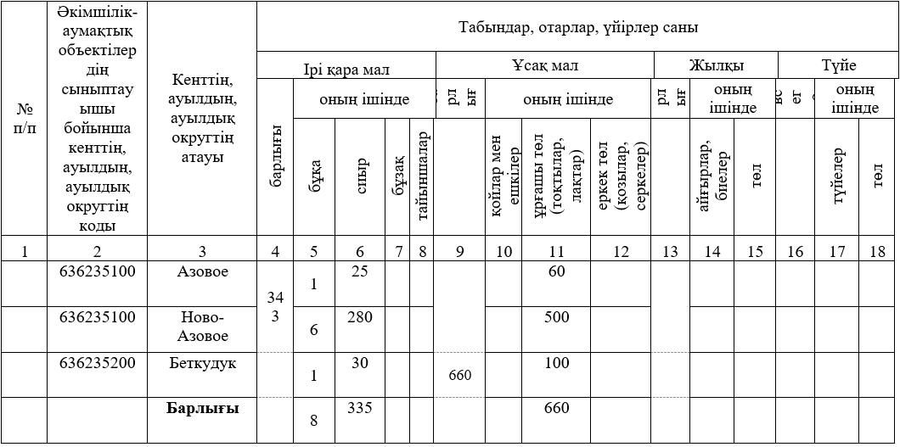

3-кесте. Алыс жайылымдарда жайылатын мал саны туралы ақпарат
№ р/н | Әкімшілік-аумақтық объектілер жіктеуіші бойынша кенттің, ауылдың, ауылдық округтің коды | Кенттің, ауылдың, ауылдық округтің атауы | Мал саны, бас
№ р/н |  | Кенттің, ауылдың, ауылдық округтің атауы | Ірі қара мал |  | Ұсақ мал |  | Жылқылар |  | Түйелер
№ р/н |  | Кенттің, ауылдың, ауылдық округтің атауы | жеке шаруашылық | ауыл шаруашылығы өндірушілері | жеке шаруашылық | ауыл шаруашылығы өндірушілері | жеке шаруашылық | ауыл шаруашылығы өндірушілері | жеке шаруашылық | ауыл шаруашылығы өндірушілері
1 | 2 | 3 | 4 | 5 | 6 | 7 | 8 | 9 | 10 | 11
1 | 636243100 | Привольное а. | 3077 | - | 3046 | - | 1143 | - | - | -
2 | 636243200 | Митрофановка а. | 542 | - | 542 | - | 189 | - | - | -
 | Барлығы: |  | 3619 | - | 3588 | - | 1332 | - | - | -
5-қосымша
Жайылымдарды басқару
және пайдалану жөніндегі
Үлгілік жоспарға
Форма
Ұсынылатын жайылым айналымының схемалары
Жылдар | Учаскелердің нөмірлері
Жылдар | I | II | III
Бірінші жыл | көктемгі маусым | жазғы маусым | күзгі маусым
Екінші жыл | демалыс учаскесі | көктемгі маусым | жазғы маусым
Үшінші жыл | күзгі маусым | демалыс учаскесі | көктемгі маусым
Төртінші жыл | жазғы маусым | күзгі маусым | демалыс учаскесі

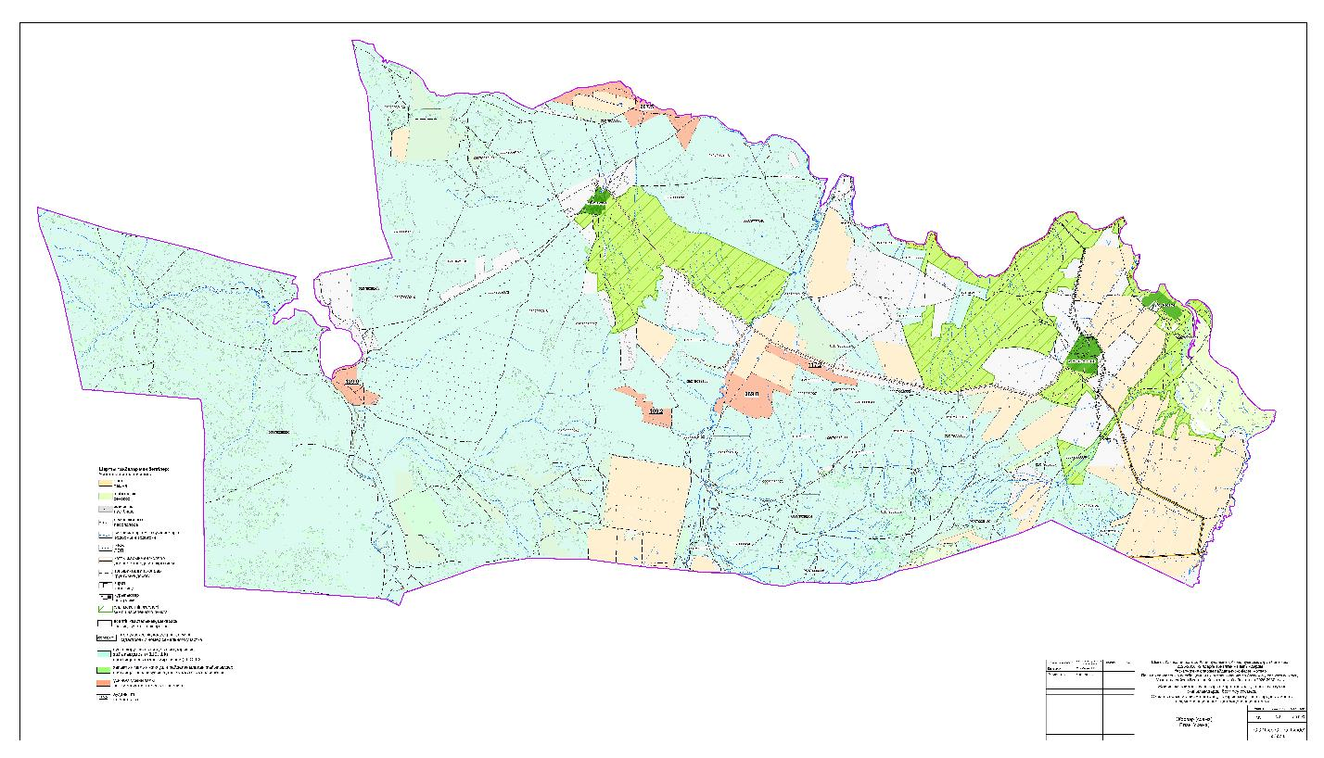

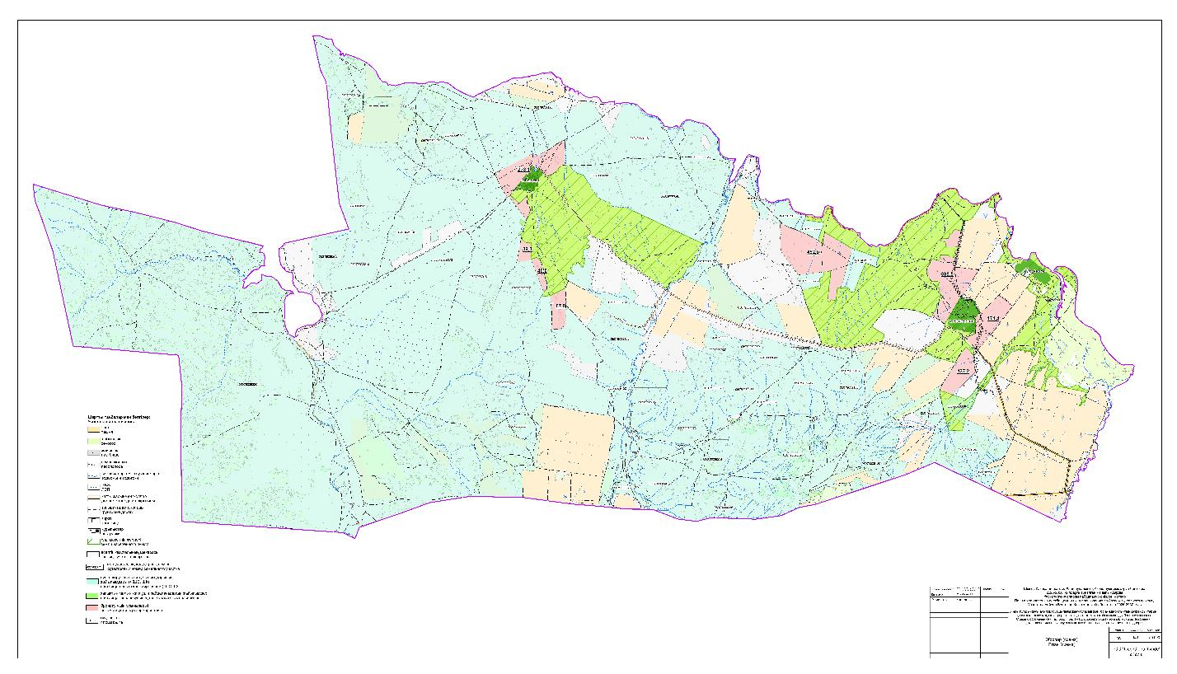

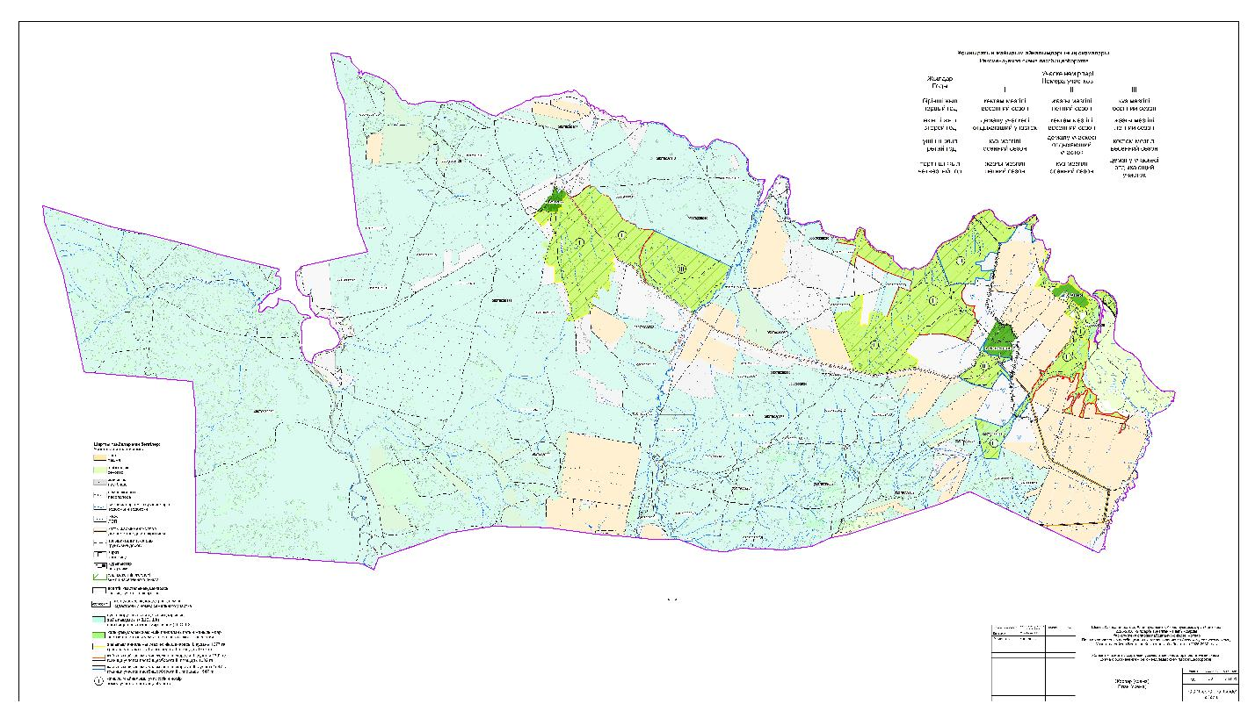

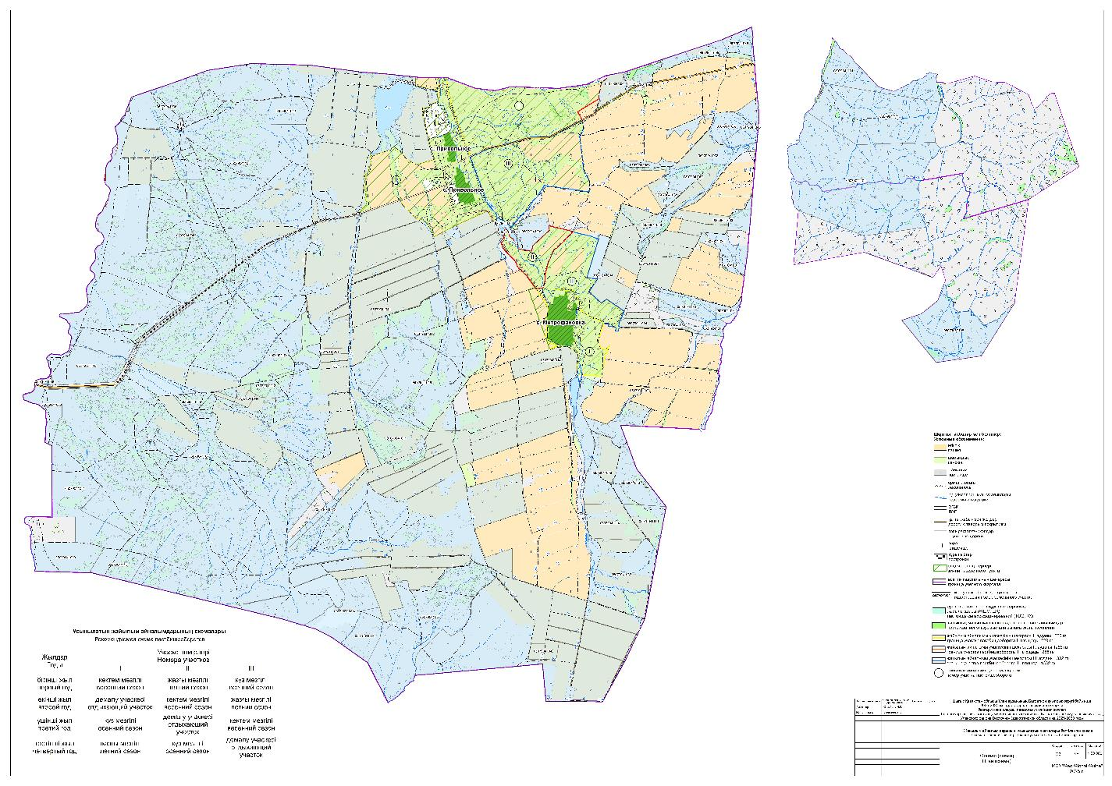

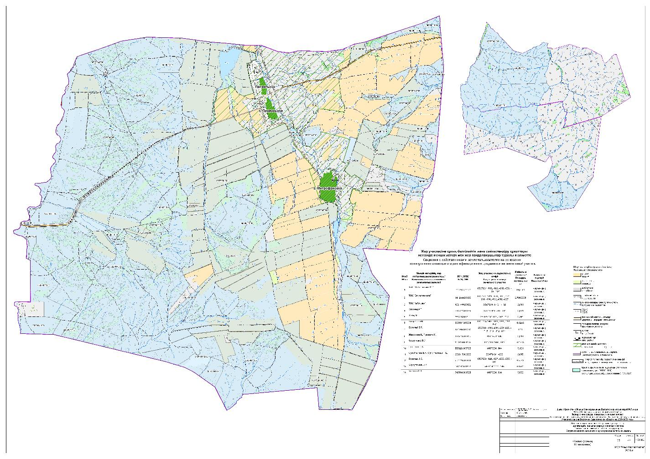

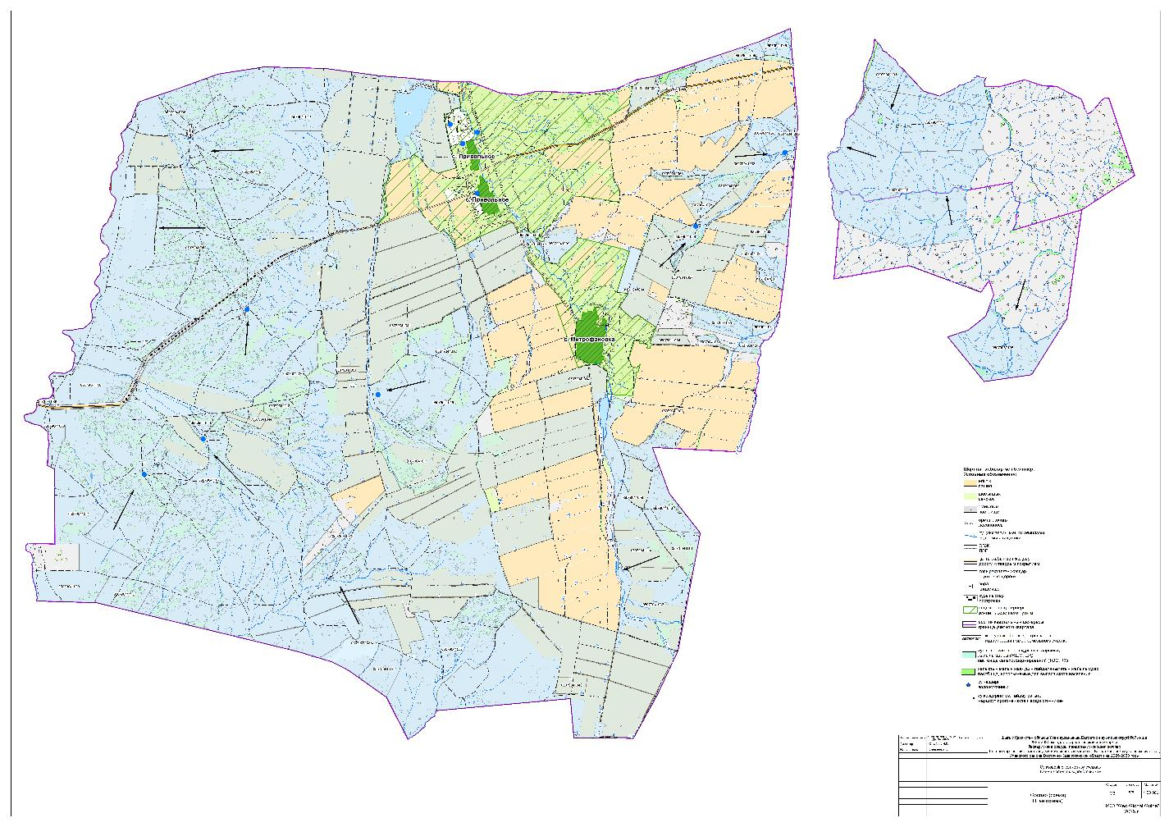

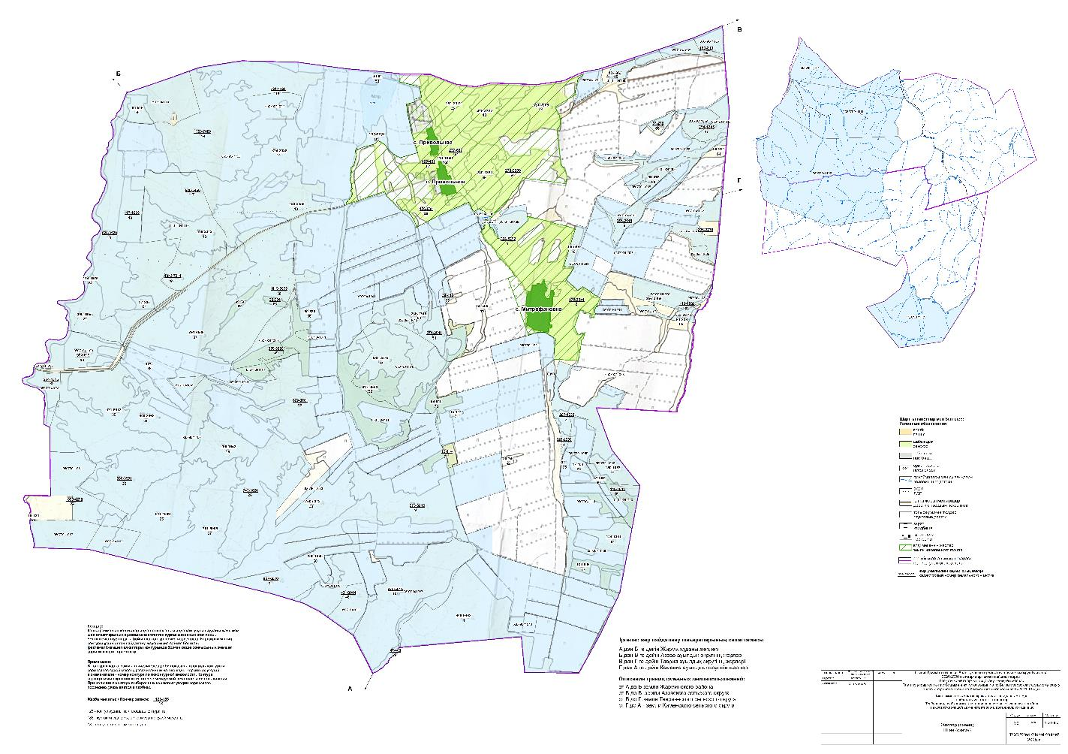

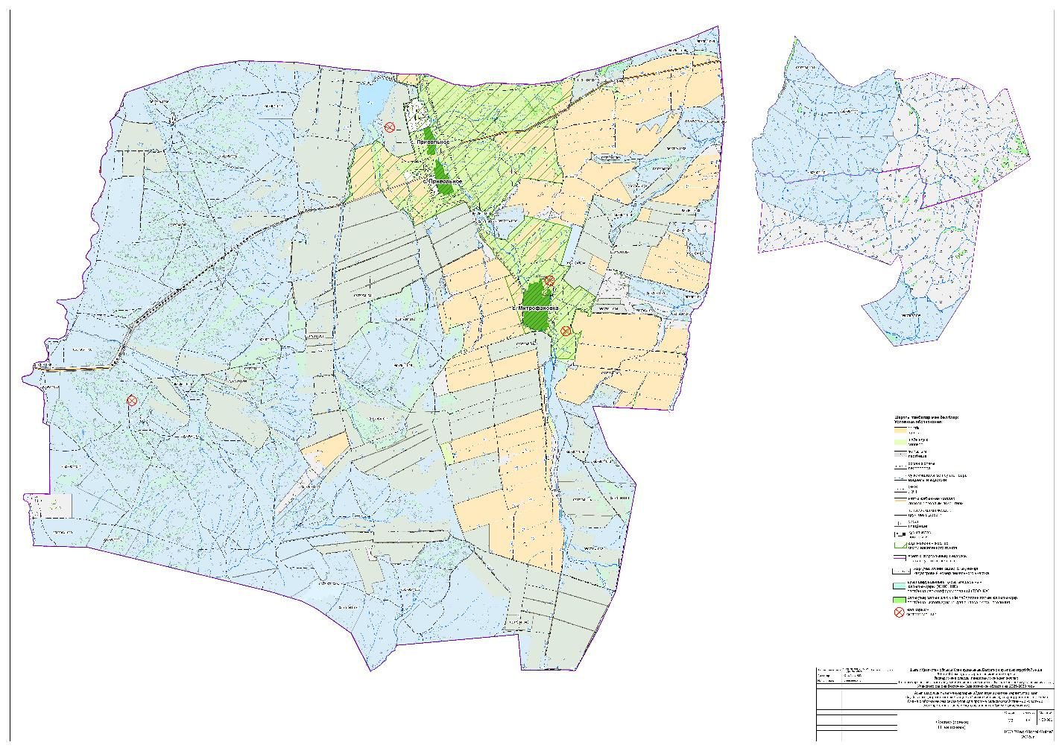

Қорытынды
Ауыл шаруашылығы алқаптарын пайдаланғанда табиғи және себілген жайылымдардағы шөп қорын нашарлатпау және өнімділікті төмендетпеу үшін жайылым ауыстыру жүйесін сақтау қажет, бұл мал азығы базасының жағдайын жақсартуға мүмкіндік береді.
Жайылым айналымы – жайылымдарды пайдалану және оларды күтіп-баптау жүйесі, онда белгілі бір тәртіппен (маусым ішінде, жыл сайын немесе бірнеше жыл аралығында) оларды пайдалану мерзімдері мен тәсілдері өзгеріп отырады. Ол үшін мал жаю мен шөп шабу кезеңдері кезектестіріліп, жайылымды пайдалану мерзімдері ауыстырылып, жайылымға демалыс беріледі.
Табиғи-климаттық жағдайларды және жайылымдардың тапталу деңгейін (әсіресе халық пайдаланатын жайылымдарға қатысты) ескере отырып, ауыспалы-маусымдық жайылым айналымы қолданылады. Бұл жүйе маусымдар бойы кезектесіп пайдаланылатын үш бөлімді (загонды) схемаға негізделеді. Мұндай жайылым айналымы кезінде әрбір учаске маусымның басы, ортасы және соңы үшін кезектесіп пайдаланылатын жайылым бөлімдеріне бөлінеді.
Мал жаюға арналған жайылымдарды ұйымдастыру кезінде жайылым айналымын қолдану қажет, бұл ретте осы Жоспарға қосымша 3-ке сәйкес жайылым айналымының қолайлы схемалары ескеріледі.
2026–2030 жылдарға арналған Ұлан ауданы Багратионов ауылдық округі бойынша әзірленген жайылымдарды басқару және пайдалану жоспары жайылымдарды тиімді пайдалану, олардың жағдайын жақсарту және деградация процесін болдырмауға мүмкіндік береді.

© 2012. Қазақстан Республикасы Әділет министрлігінің «Қазақстан Республикасының Заңнама және құқықтық ақпарат институты» ШЖҚ РМК

